**Агрессивные дети**

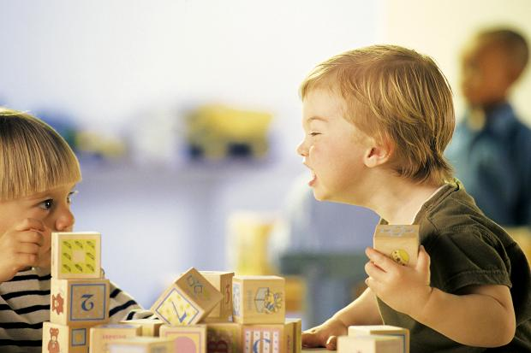

Агрессивность – одна из частых проблем детского коллектива. Агрессивный ребенок приносит массу проблем не только окружающим, но и себе.

***Среди ситуаций, провоцирующих агрессивность, выделяют:***

желание привлечь к себе внимание сверстников, ущемление достоинств другого с тем, чтоб подчеркнуть свое превосходство, стремление защититься и отомстить, стремление получить желанный объект

         Часто попав из ограниченного круга семьи в  детский коллектив,   **ребенок не владеет приемами общения**, не имеет опыта совместных игр с другими детьми. Это делает его непривлекательным партнером в глазах сверстников, при  этом на фоне обиды нередко появляются и агрессивные действия. В этом случае рекомендуется каждый день играть с ребенком в игрушки, а также в ролевые игры или хотя бы вести «ролевые беседы» (речевые игры, где ребенок говорит от лица какого – либо персонажа). Когда малыш приходит из детского сада, родители должны интересоваться во что играли другие дети, побуждая его приглядываться к играм сверстников и пробовать играть в похожие игры дома.

          Иногда **агрессивность стимулируется у детей из-за постоянного просмотра мультфильмов соответствующего содержания**, боевиков, «ужастиков», различных передач, где в той или иной форме присутствуют мотивы  насилия. Если взрослому экранный «злодей» кажется смешным, то дошкольник воспринимает его поведение как заслуживающий восхищения образец.

         Способность взрослого увлечь ребенка положительным героем, ненавязчиво разъяснить и обсудить поступки действующих лиц – все это поможет отвлечь детей от воинственных игр и показать им возможность миролюбивых, добрых способов общения. Даже если он не сможет полностью конкурировать с каким – нибудь «терминатором», то уж как минимум даст возможность сравнить их и задуматься над выбором модели поведения.

          Со старшими детьми целесообразно обсуждать не только мультфильмы, но и книги, беседовать почему герои поступили именно так, а не иначе.

**Нужно помнить, что агрессивные реакции возникают у детей в ответ на травмирующую ситуацию и представляют собой активный протест, проявляющийся в грубости, непослушании, драках и вызывающем поведении при столкновении с любыми трудностями.**

         Детская агрессивность в дошкольном возрасте часто носит временный, ситуативный характер, при правильной организации жизни в детском саду и семье не закрепляется как черта, а сглаживается и исчезает. Однако это происходит только при терпеливой, согласованной работе педагогов, психолога и самих родителей.